Муниципальное дошкольное образовательное автономное учреждение
Детский сад № 56 «Надежда»

Образовательный проект
На тему:
«Огород на окошке»

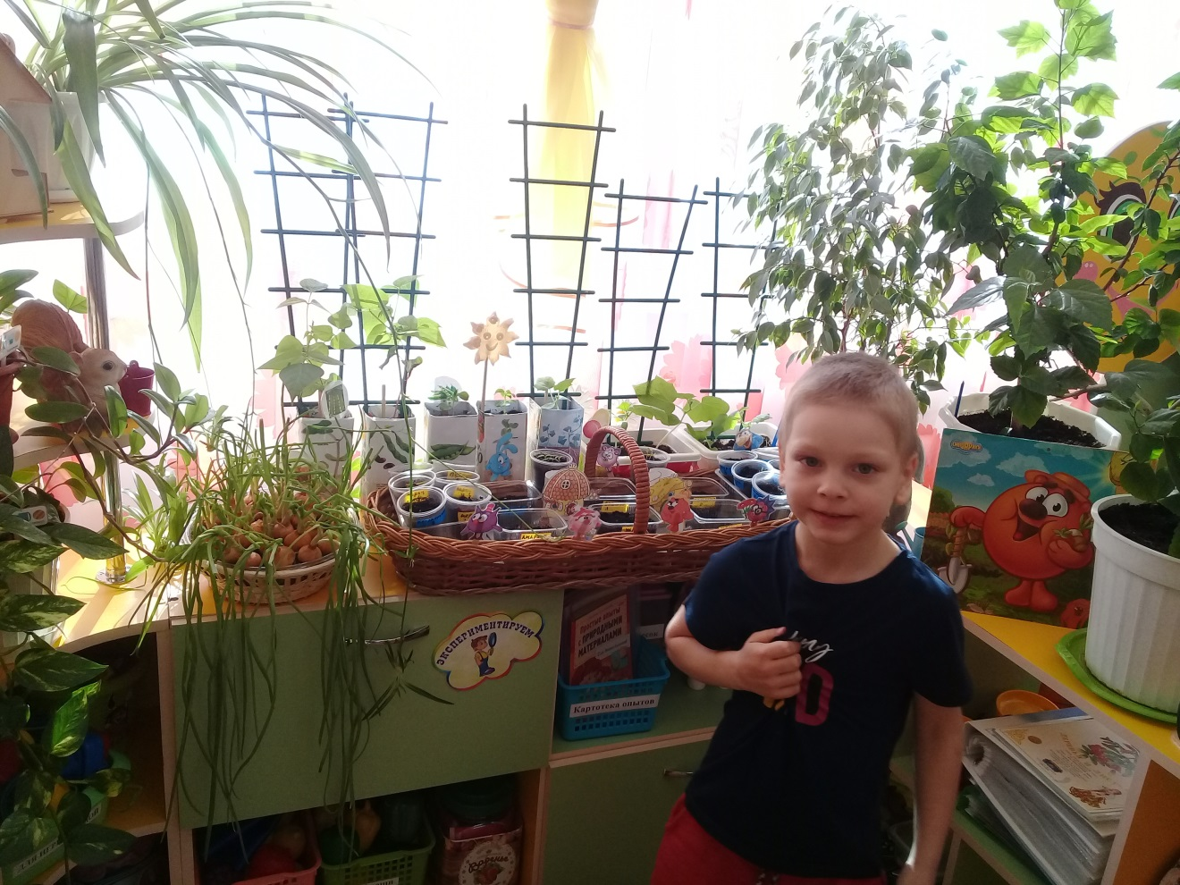
(Средней продолжительности)

Выполнила воспитатель:

Комиссарова Н.В.

Орск 2021
Образовательный проект
на тему:
«Огород на окошке»
(средняя продолжительность)
Вид проекта: экспериментально-познавательный.
Возраст детей: 5-6 лет.
Участники проекта: дети, воспитатели, родители.
Актуальность темы:
Влияние окружающего мира на развитие ребёнка огромно. Явления и объекты природы привлекают детей красотой, яркостью красок, разнообразием. Чем глубже ребёнок познаёт окружающий мир, тем больше у него возникает вопросов. Основная задача взрослого состоит в том, чтобы помочь ребёнку самостоятельно найти ответы на эти вопросы. Чтобы удовлетворить детскую любознательность, привить первые навыки активности и самостоятельности мышления, мы создали условия для поисково-исследовательской деятельности детей «Огород на окошке». Ведь мир растений удивительный и разнообразный. Каждый внимательный наблюдатель и вдумчивый исследователь может открыть в нём для себя новое.
Проблема:
Откуда берутся сезонные овощи в магазине? Можно ли вырастить их в домашних условиях и что для этого надо?
Цель проекта:
Формировать умение получать информацию о растениях в процессе наблюдения и исследования.

Задачи:
1.Обогащать знания детей о значении солнца, воздуха, влаги, тепла и почвы для роста растений.
2. Продолжать знакомить детей с особенностями выращивания культурных растений: петрушка, фасоль, лук, горох, кресс-салат, укроп.
3.Формировать умения ухаживать за растениями в комнатных условиях.
4.Продолжать развивать наблюдательность-умение замечать изменения в росте растении, связывать их с условиями, в которых они находятся.
5. Развивать речь детей, активизировать словарь (Корень, стебель, рыхлая, сырая).
6.Способствовать развитию творческих способностей у детей.
7. Воспитывать чувство ответственности за благополучное состояние растений (полив, рыхление, прополка сорняков).
8. Воспитывать уважение к труду, бережное отношение к его результатам.

Формы реализации:
1. Тематические беседы и рассматривание иллюстраций
2. Ситуативный разговор
2. Дидактическая игра
3. Знакомство с пословицами
8. Игровая ситуация
9. Словесные игры
10. Составление рассказов по сюжетным картинкам
11. Сюжетно-ролевая игра
12. Театрализованные игры
13. Отгадывание и толкование загадок
14. Чтение
15. Рисование
16. Лепка
17. Аппликация
18. Ручной труд
19. Экспериментальная деятельность
20. Труд в центре природы
21. Подвижные игры
22. Физкультминутки
Основные средства:
- Информирование родителей о задачах и содержании проекта.
- Сформировать интерес у родителей по созданию условий для реализации проекта.
- Подготовка оборудования, материалов и инструментов.
- Вовлечение детей в трудовую деятельность по средствам экологического воспитания.
- Детская экспериментальная деятельность.
Ожидаемый результат:
1.У детей сформированы знания о значении солнца, воздуха, влаги, тепла и почвы для роста растений.
2.Дети ознакомлены с особенностями выращивания культурных растений: петрушка, фасоль, лук, горох, кресс-салат, укроп.
3.Дети умеют ухаживать за растениями в комнатных условиях.
4.У детей развита наблюдательность, умеют замечать изменения в росте растении и умеют связывать их с условиями, в которых они находятся.
5. У детей активизирован словарь, развита речь.
6.У детей развиты творческие способности.
7. Воспитано чувство ответственности за благополучное состояние растений (полив, рыхление, прополка сорняков).
8. Воспитано чувство уважения к труду и бережное отношение к его результатам.

Этапы реализации проекта.
I Этап. Организационный.
-Подбор методической литературы по данной теме, разработка конспектов занятий, подбор настольно – печатных и дидактических игр.
- Подбор художественной литературы (рассказы и стихотворения, чистоговорки, скороговорки, пальчиковые игры, потешки, артикуляционные гимнастики в стихах, загадки).
- Подбор дидактических пособий, иллюстраций, предметных картинок, сюжетных картинок.
- Подбор и изготовление авторских игр.
-Подбор необходимого оборудования и пособий для практического обогащения проекта, целенаправленности, систематизации воспитательно-образовательного процесса.

II Этап. Реализация проекта.
III Этап. Заключительный.
Творческое оформление огорода «Огород у Копатыча».
Употребление овощей в пищу.
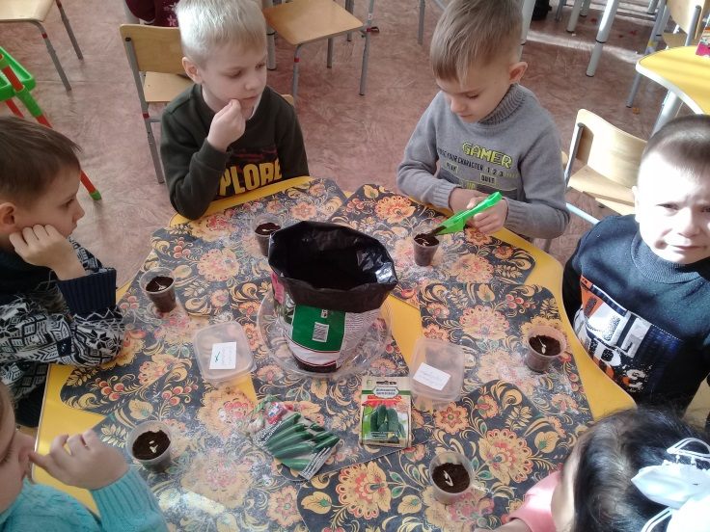
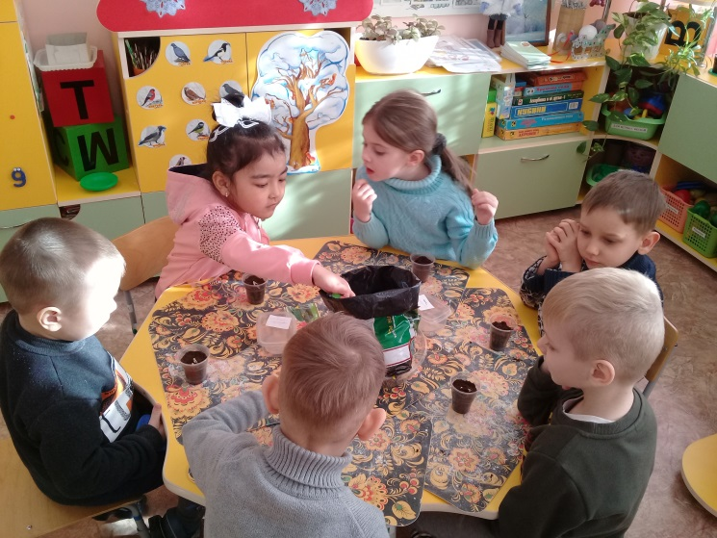
Выставка творческих работ.

